**BTS Systèmes Numériques**

**Option : IR - EC**

**E 6-2 – PROJET TECHNIQUE**

**Dossier de présentation et de validation du projet** *(consignes et contenus)*

|  |  |  |
| --- | --- | --- |
| **Groupement académique : Créteil Paris Versailles** | | **Session : 2018** |
| **Lycée : Chevalier de Saint-Georges** | | |
| **Ville : Les ABYMES** | | |
| **N° du projet :** **CSG3** | **Nom du projet :** Douchette Portable **DP** | |

|  |  |  |  |  |  |  |  |
| --- | --- | --- | --- | --- | --- | --- | --- |
| Projet nouveau | Oui ⌧ | Non 🞏 |  |  | Projet interne | Oui 🞎 | Non ⌧ |
|  |  |  |  |  | Statut des étudiants | Formation initiale ⌧ | Apprentissage 🞏 |
| Spécialité des étudiants | EC 🞏 | IR ⌧ | Mixte 🞏 |  | Nombre d’étudiants :**3** | | |
| Professeurs responsables : | | BARREAU Pascal | | | | | |

**Sommaire**

1 Présentation et situation du projet dans son environnement 2

1.1 Contexte de réalisation 2

1.2 Présentation du projet 2

1.3 Situation du projet dans son contexte 2

1.4 Cahier des charges – Expression du besoin 3

2 Spécifications 4

2.1 Diagrammes 4

2.2 Contraintes de réalisation 6

2.3 Ressources mises à disposition des étudiants (logiciels / matériels / documents) 6

3 Répartition des fonctions ou cas d’utilisation par étudiant 7

4 Exploitation Pédagogique – Compétences terminales évaluées : 8

5 Planification (Gantt) 9

6 Condition d’évaluation pour l’épreuve E6-2 9

6.1 Disponibilité des équipements 9

6.2 Atteintes des objectifs du point de vue client 9

6.3 Avenants : 9

7 Observation de la commission de Validation 9

7.1 Avis formulé par la commission de validation : 10

7.2 Nom des membres de la commission de validation académique : 10

7.3 Visa de l’autorité académique : 10

# Présentation et situation du projet dans son environnement

## Contexte de réalisation

|  |  |  |  |  |
| --- | --- | --- | --- | --- |
| Constitution de l’équipe de projet : | Étudiant 1 | Étudiant 2 | Étudiant 3 | Étudiant 4 |
| Projet développé : | Au lycée / centre de formation ⌧ | | Entreprise 🞏 | Mixte 🞏 |
| Type de client ou donneur d’ordre  (commanditaire) : | Entreprise ou organisme commanditaire Oui 🞏 Non ⌧  Nom : DIGEC  Adresse : JARRY  Contact :  Origine du projet :  Idée : Lycée 🞏 Entreprise 🗷  Cahier des charges : Lycée 🞏 Entreprise 🗷  Suivi du Projet : Lycée ⌧ Entreprise 🞏 | | | |
| Si le projet est développé en partenariat avec une entreprise : | Nom de l’entreprise :  Adresse de l’entreprise :  Site Web : http://  Tel : Mail du contact : | | | |

## Présentation du projet

Le système à vocation à être utilisé à la société DIGEC, grossiste de matériel touchant à divers domaine de l’électroménager, veut améliorer le suivi de stock des hangars qu’elle possède sur son site de Jarry. Pour cela elle veut une douchette sans fils qui renseignera directement la base de données « stocks » située sur un des ordinateurs de l’entreprise.

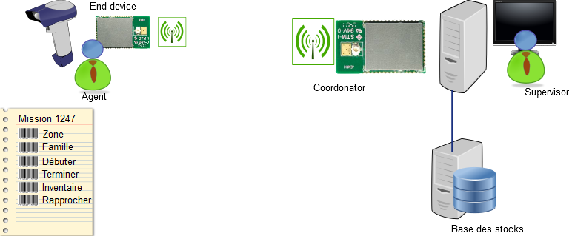

## Situation du projet dans son contexte

|  |  |
| --- | --- |
| Domaine d’activité du système support d’étude : | 🞏 télécommunications, téléphonie et réseaux téléphoniques :  ⌧ informatique, réseaux et infrastructures ;  🞏 multimédia, son et image, radio et télédiffusion ;  ⌧ mobilité et systèmes embarqués ;  🞏 électronique et informatique médicale ;  ⌧ mesure, instrumentation et micro-systèmes ;  🞏 automatique et robotique. |

## Cahier des charges – Expression du besoin

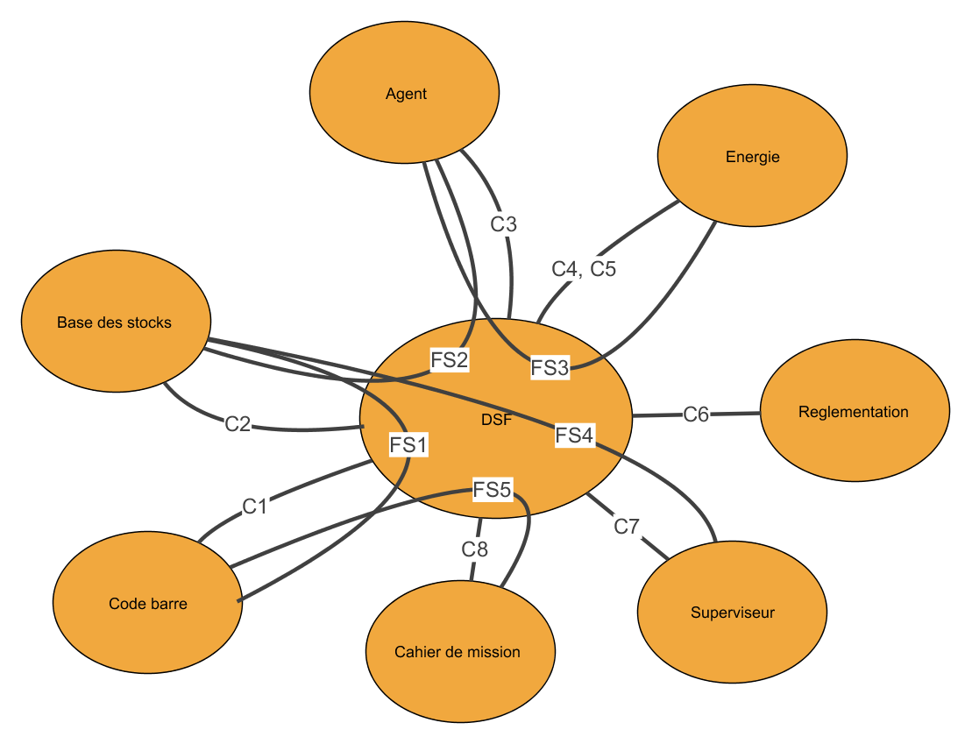

|  |  |  |  |  |
| --- | --- | --- | --- | --- |
| ID | Fonction | Critères | Niveau | Flexibilité |
| FS1 | Transférer le code barre à la base des stocks | Rapidité | <1s | F0 |
| FS2 | Informer l’agent | Visuel  Sonore | Tout ou rien  Modulation | F1 |
| FS3 | Indiquer le niveau de batterie | Réaliste | 100 à 80 % : Full  79 à 25 % : ½ Full  24 à 0 % : Recharge | F0 |
| FS4 | Visualiser les données saisies dans la base, Les rapprochement en cours | Ergonomie | Lecture facile | F1 |
| FS5 | Rédaction d’un cahier de mission | Lisible par la DSF | Une feuille avec code | F0 |
| C1 | Lire le code barre | Code standard de la distribution | EAN 13/128 | F0 |
| C2 | Se connecter à la base de données | Avec autorisation  Distance | Utilisateur inscrit  0 à 1 km | F0 |
| C3 | Tenir dans la main | Manipulation aisée | < 0,5kg | F2 |
| C4 | Avoir une énergie portable adaptée | Ensemble Fonctionnel  Durée | 8h | F1 |
| C5 | Connaitre le niveau de niveau de la batterie | Précision de mesure | <5 % | F1 |
| C6 | Respecter la règlementation sur les rayonnements | Certification | Totale | F0 |
| C7 | Visualiser les données à mettre dans la base | Ergonomie | 10 Lignes | F1 |
| C8 | Etre capable de lire le cahier de mission | Code barre utilisé | EAN, … | F1 |

# Spécifications

## Diagrammes

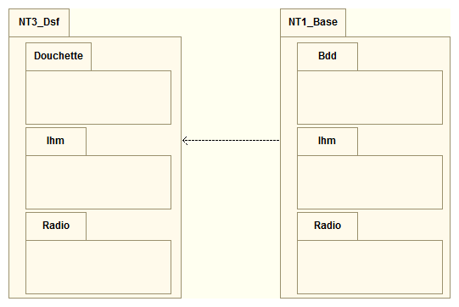

Douchette Portable

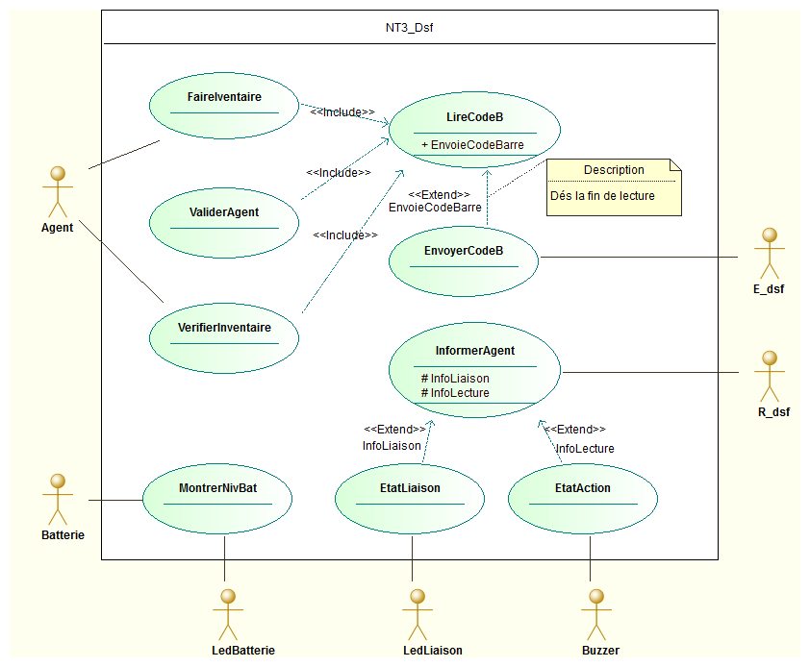

Base de données

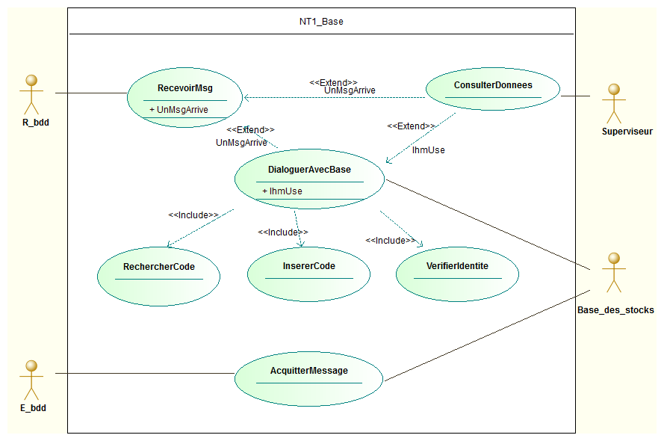

La précondition pour faire un inventaire est un agent autorisé dans la base de données.

Scénario nominal :

* L’agent passe son badge sous la douchette,
* Le système vérifie son habilitation et l’informe par clignotement de led du statut de sa demande.
* Une fois l’habilitation confirmée, il lit le code barre dans son cahier de mission la zone d’action de tache.
* Il choisit création inventaire dans les codes douchettes
* Il choisit le code douchette de la famille des produits qu’il va inventorier.
* Pour chaque code barre lu, le système émet un bip pour signifier une transmission radio accomplie.
* Quand une saisie de famille est bouclée il lit le code fin famille et peut changer de famille s’il le souhaite.
* Quand une zone est bouclée il lit le code de fin de zone et peut changer de zone s’il le souhaite

Quand le cahier de mission est complet il lit le code fin de mission.

## Contraintes de réalisation

Contraintes financières (budget alloué) :

Prévisionnel 400 €.

Contraintes de développement (matériel et/ou logiciel imposé / technologies utilisées) :

*ESP8266/ESP32, BeagleBone Black/Rasbery, douchette usb/serie, Odbc*

*Eclipse, Papyrus, Git/GitLab, Doxygen*

Contraintes qualité (conformité, délais, …) :

* La modélisation du système respectera le formalisme UML2.
* Application des normes de codages en vigueur dans la section.
* Développement en C/C++.
* Suivi des versions de chaque document à l’aide de Git/Gitlab.
* Cartouche pour chaque fonction écrite, en respectant les tags doxygen pour la production de la documentation du code. Respect de la convention de nommage des fonctions en vigueur dans la section. On veillera pour chaque fonction à expliciter son prototype et à donner une description suffisante à la compréhension de son rôle.

Contraintes de fiabilité, sécurité :

## Ressources mises à disposition des étudiants (logiciels / matériels / documents)

Site constructeur Module, Carte de développement + Chaine Cross compilation.

Librairies.

# Répartition des fonctions ou cas d’utilisation par étudiant

|  |  |  |
| --- | --- | --- |
|  | Fonctions à développer et tâches à effectuer |  |
| Étudiant 1  EC 🞏 IR ⌧ | Liste des fonctions assurées par l'étudiant  FS1 , FS5, C1 , C2  CU : LireCodeB, EnvoyerCodeB, RecevoirMsg, DialoguerAvecBase   * (Obj : Transporter code bar) | Installation :  Mise en œuvre :  Configuration :  Réalisation :  Documentation : |
| Étudiant 2  EC 🞏 IR ⌧ | Liste des fonctions assurées par l'étudiant  FS2, FS3, FS5, C4, C5  CU : MontrerNivBat, InformerAgent, AcquitterMessage  (Obj : Informer Agent) | Installation :  Mise en œuvre :  Configuration :  Réalisation :  Documentation : |
| Étudiant 3  EC 🞏 IR ⌧ | Liste des fonctions assurées par l'étudiant  FS4, FS5, C7, C8  CU : ConsulterDonnées   * Obj : IHM permettant connexion locale ou distante + gestion Base | Installation :  Mise en œuvre :  Configuration :  Réalisation :  Documentation : |
| Étudiant 4  EC 🞏 IR ⌧ |  |  |

# Exploitation Pédagogique – Compétences terminales évaluées :

|  |  |  |  |  |  |  |  |  |  |  |
| --- | --- | --- | --- | --- | --- | --- | --- | --- | --- | --- |
|  | Electronique & Communications | Informatique & Réseaux | Étudiant 1 | | Étudiant 2 | | Étudiant 3 | | Étudiant 4 | |
| EC □ | IR ⌧ | EC □ | IR ⌧ | EC □ | IR ⌧ | EC □ | IR ⌧ |
|  | | | | | | | | | | |
| C2.1 | Maintenir les informations | | □ | ⌧ | □ | ⌧ | □ | ⌧ | □ | ⌧ |
| C2.2 | Formaliser l’expression d’un besoin | | □ | ⌧ | □ | ⌧ | □ | ⌧ | □ | ⌧ |
| C2.3 | Organiser et/ou respecter la planification d'un projet | | □ | ⌧ | □ | ⌧ | □ | ⌧ | □ | ⌧ |
| C2.4 | Assumer le rôle total ou partiel de chef de projet | | □ | □ | □ | □ | □ | □ | □ | □ |
| C2.5 | Travailler en équipe | | □ | ⌧ | □ | ⌧ | □ | ⌧ | □ | ⌧ |
|  | | | | | | | | | | |
| C3.1 | Analyser un cahier des charges | | □ | ⌧ | □ | ⌧ | □ | ⌧ | □ | ⌧ |
| C3.3 | Définir l’architecture globale d’un prototype ou d’un système | | □ | □ | □ | □ | □ | □ | □ | □ |
| C3.5 | Contribuer à la définition des éléments de recette au regard des contraintes du cahier des charges | | □ | ⌧ | □ | ⌧ | □ | ⌧ | □ | ⌧ |
| C3.6 | Recenser les solutions existantes répondant au cahier des charges | | □ | □ | □ | □ | □ | □ | □ | □ |
| C3.8 | Elaborer le dossier de définition de la solution technique retenue |  | □ | □ | □ | □ | □ | □ | □ | □ |
| C3.9 | Valider une fonction du système à partir d'une maquette réelle |  | □ | □ | □ | □ | □ | □ | □ | □ |
| C3.10 | Réaliser la conception détaillée d'un module matériel et/ou logiciel |  | □ | □ | □ | □ | □ | □ | □ | □ |
|  | | | | | | | | | | |
| C4.1 | Câbler et/ou intégrer un matériel | | □ | ⌧ | □ | ⌧ | □ | ⌧ | □ | ⌧ |
| C4.2 | Adapter et/ou configurer un matériel | | □ | ⌧ | □ | ⌧ | □ | ⌧ | □ | ⌧ |
| C4.3 | Adapter et/ou configurer une structure Logicielle | Installer et configurer une chaîne de développement | □ | ⌧ | □ | ⌧ | □ | ⌧ | □ | ⌧ |
| C4.4 | Fabriquer un sous ensemble | Développer un module logiciel | □ | ⌧ | □ | ⌧ | □ | ⌧ | □ | ⌧ |
| C4.5 | Tester et valider un module logiciel et Matériel | Tester et valider un module logiciel | □ | ⌧ | □ | ⌧ | □ | ⌧ | □ | ⌧ |
| C4.6 | Produire les documents de fabrication d’un sous ensemble | Intégrer un module logiciel | □ | ⌧ | □ | ⌧ | □ | ⌧ | □ | ⌧ |
| C4.7 | Documenter une réalisation matérielle / logicielle | | □ | ⌧ | □ | ⌧ | □ | ⌧ | □ | ⌧ |

# Planification (Gantt)

**TBD**

# Condition d’évaluation pour l’épreuve E6-2

## Disponibilité des équipements

L’équipement sera-t-il disponible ? Oui ⌧ Non 🞏

## Atteintes des objectifs du point de vue client

Que devra-t-on observer à la fin du projet qui témoignera de l’atteinte des objectifs fixés, du point de vue du client ?

* Un exemple de cahier de mission sera rédigé
* A la mise sous tension de la douchette on doit visualiser si la douchette est reconnue par le réseau de capteurs.
* Puis après identification de l’agent qu’une connexion à la base stock est établie.
* Un signal sonore distinguera les bonnes des mauvaises insertions dans la base.
* Un système de signalisation reflétera le niveau d’énergie restant de la batterie utilisée
* Une IHM de supervision sera disponible. On y distinguera les données de la base des données en en attente de traitement en provenance de la douchette.

## Avenants :

Date des avenants : Nombre de pages :

# Observation de la commission de Validation

|  |  |
| --- | --- |
| Ce document initial : | 🞏 comprend 10 pages et les documents annexes suivants : |
| *(À remplir par la commission de validation qui valide le sujet de projet)* | 🞏 a été étudié par la Commission Académique de validation qui s’est réunie à  *, le 23 /11 / 2017* |

|  |  |  |  |  |
| --- | --- | --- | --- | --- |
| Contenu du projet : | | Défini 🞏 | Insuffisamment défini 🞏 | Non défini 🞏 |
| Problème à résoudre : | | Cohérent techniquement | Pertinent / À un niveau BTS SN 🞏 | |
| Complexité technique :  (liée au support ou au moyen utilisé) | | Suffisante 🞏 | Insuffisante 🞏 | Exagérée 🞏 |
| Cohérence pédagogique :  (relative aux objectifs de l’épreuve) | | Le projet permet l’évaluation de toutes les compétences terminales 🞏  Chaque candidat peut être évalué sur chacune des compétences 🞏 | | |
| Planification des tâches demandées aux  étudiants, délais prévus, … : | | Projet …  Défini et raisonnable 🞏 | Insuffisamment défini 🞏 | Non défini 🞏 |
| Les revues de projet sont-elles prévues :  (dates, modalités, évaluation) | |  | Oui 🞏 | Non 🞏 |
| Conformité par rapport au référentiel et à la  définition de l’épreuve : | | | Oui 🞏 | Non 🞏 |
| Observations : |  | | | |

## Avis formulé par la commission de validation :

|  |  |  |
| --- | --- | --- |
| 🞏 Sujet accepté  en l’état | 🞏 Sujet à revoir : | 🞏 Conformité au Référentiel de Certification / Complexité  🞏 Définition et planification des tâches  🞏 Critères d’évaluation  🞏 Autres : ................................................................................ |
| 🞏 Sujet rejeté  Motif de la commission : |  | |

## Nom des membres de la commission de validation académique :

|  |  |  |  |
| --- | --- | --- | --- |
| Nom | Établissement | Académie | Signature |
|  |  |  |  |
|  |  |  |  |
|  |  |  |  |

## Visa de l’autorité académique :

|  |  |
| --- | --- |
| (nom, qualité, Académie, signature) | ***Nota :***  *Ce document est contractuel pour la sous-épreuve E6-2 (Projet Technique) et sera joint au « Dossier Technique » de l’étudiant.*  *En cas de modification du cahier des charges, un avenant sera élaboré et joint au dossier du candidat pour présentation au jury, en même temps que le carnet de suivi.* |